**Дистанция Ликвидации последствий ЧС в условиях техногенной среды.**

### УСЛОВИЯ ПРОХОЖДЕНИЯ:

1. Команда для прохождения дистанции состоит из 5 человек.
2. Работа на дистанции производится в сертифицированном СИЗ (комбинезоне или полукомбинезоне с курткой, в сапогах пожарного, или ботинках с непрокалываемой подошвой и укрепленным носком, специальной пожарной (спасательной) каске или шлеме, перчатках).
3. На всех этапах, где возможно воздействие опасных факторов пожара, все участники должны быть одеты в сертифицированную боевую одежду (куртка и штаны или комбинезон («боёвка»), сапоги или ботинки пожарные, шлем или каска пожарная, подшлемник, пожарные краги или перчатки).
4. При прохождении технических этапов команда должна пользоваться сертифицированным снаряжением. До старта работы на блоке команда подает на согласование в Техническую комиссию заявку с перечнем оборудования, которое предполагает использовать.
5. На стартовой площадке веревки длинной более 5 метров должны быть вложены в бухту, разъемы АСИ разъединены, АСИ заглушен.
6. Старт и финиш находятся в безопасной зоне.
7. Началом работы на этапе считается вход в зону этапа либо касание судейского оборудования.
8. Команда не может финишировать на дистанции раньше 65-й минуты, если остался не спасенным хотя бы один пострадавший.
9. Финишем команды на дистанции считается время прибытия всех членов команды с оборудованием и снаряжением на финишную площадку при условии, что все «пострадавшие» и «погибшие» доставлены на указанные площадки сбора.
10. Результат команды определяется суммой времени прохождения дистанции + штрафные баллы.
11. На всех технических этапах страховка осуществляется через тормозное устройство.
12. Использование участниками судейской страховки, при ее наличии, обязательно. При Работе на высоте свыше 2 метров наличие страховки (Самостраховки) обязательно.
13. При срыве или зависании на судейской страховке участник считается травмированным, снимается с блока (команда получает штраф согласно Таблице штрафов).
14. Использование забрал или очков обязательно при непосредственной работе инструмента: АСИ (бензорез, бензопила и т.п.) – с момента запуска; ГАСИ – с момента подачи рабочего давления.
15. Общие требования к выполнению технических приемов с альпинистским снаряжением в безопорном пространстве: при работе одного человека – 2 веревки, при работе спасателя и пострадавшего – 3 веревки. В опорном пространстве с возможностью падения, одна точка страховки (Самостраховки).
16. **Запрещается** транспортировка, перемещение пострадавших с тяжелыми травмами одним спасателем.
17. **Запрещается** выполнять работы, с использованием ГАСИ без возможности снятия рабочего давления в любой момент времени (нахождение участника далее 1 метра от станции).

**Запрещается выполнение** любых работ под незакрепленными (не стабилизированными) элементами зданий, сооружений, транспортных средств до их стабилизации.

**Дистанция ДТП**

**Реальное происшествие (16:56 21 марта 2016 г. На кольцевой дороге в Петербурге автомобили и вертолет попали в ДТП)**

**Легенда:**

В Московской области произошло ДТП нескольких легковых автомобилей и в том числе медицинского вертолета прилетевшего для эвакуации пострадавших. Как сообщают в МЧС, в 14:13 на трассе после съезда с ул. Культуры столкнулись, легковые автомобили «Ситроен» и «ГАЗ 3110». Столкновение автомобилей, было такой силы, что «Ситроен» перевернуло на крышу, «ГАЗ 3110» закинуло передними колесами на днище легковушки. По словам очевидцев, через некоторое время, на место аварии прибыл медицинский вертолет, который должен был эвакуировать пострадавших, однако двигающийся по трассе, с превышением скорости, автомобиль «ВАЗ 2107», пытаясь уйти от столкновения с аварийными автомобилями, совершил наезд на воздушное судно. В результате чего вертолет наклонился и произошло его возгорание. Несущим винтом «ВАЗ 2107» отбросило на препятствие (Дорожный столб). Пилот и медик травмированы, не могут самостоятельно выбраться из воздушного судна.

**Этап №1 Автомобиль «ГАЗ» и «Ситроен»**

Автомобиль «Ситроен» (тренажер) лежит на крыше, сверху передними колесами на его днище лежит автомобиль «ГАЗ 3110» **.**

В автомобиле «Ситроен» водитель заблокирован без сознания.

В автомобиле «ГАЗ 3110» остекление отсутствует, водитель без сознания, верхней частью тела лежит на капоте, пассажир находится в сознании, торпедой зажаты ноги.

При помощи «крепей» и «стабилизации», застабилизировать автомобили.

Обесточить «ГАЗ 3110» (в автомобиле «Ситроен» после переворота аккумулятор отсутствует).

Оказать первую помощь пострадавшим. Под висящего на ремне безопасности водителя «Ситроена» подвести спинальный щит. На усмотрение команды: удалить спинку сидения, вскрыть заднюю дверь, дверцу багажника. (кузов хетчбег). Извлечь пострадавшего на щите, Передать в зону «03».

В автомобиле «ГАЗ 3110» удалить крышу, удалить правую переднюю и заднюю двери и среднюю стойку (В любой последовательности). Удалить спинки сидений, извлечь водителя, домкратом отжать торпеду, извлечь пассажира. Передать пострадавших в зону 03.

**Этап №2 Автомобиль «Жигули»**

Автомобиль «ВАЗ 2107» находится на боку, на высоте 1 метр от земли, обогнув столб крышей и зависнув на ней. В автомобиле находится заблокированный водитель, без сознания.

Необходимо стабилизировать автомобиль. «АКБ» отсутствует.

Оказать Первую помощь водителю. Подсунуть под пострадавшего спинальный щит.

При помощи альпснаряжения или цепей закрепить транспортное средство к столбу, при помощи ГАСИ отделить кузов от крыши и, соблюдая технику безопасности опустить автомобиль с пострадавшим на землю.

На усмотрение команды возможно удаление с правой стороны передней двери, задней двери и средней стойки автомобиля. Извлечь пострадавшего на щите и передать в «03».

**Этап № 3 «ВЕРТОЛЕТ»**

Потушить возгорание. Проникнуть в вертолет.

Оказать Первую помощь пострадавшим воздушного судна.

При помощи «ГАСИ» деблокировать пострадавшего.

Извлечь пострадавших, используя спинальный щит и передать в зону «03».

Время столкновения автомобиля «ВАЗ 2107» с вертолетом будет определяться по жеребьевке, в интервале с 10 по 25 минуты. Начало горения вертолета (Смесь в поддоне) является стартом начала работ на этапе «Вертолет» и «ВАЗ 2107»

Если огонь не будет потушен в течении 3-х минут, люди в воздушном судне считаются погибшими. Тушение производится огнетушителем.

Случившееся место ДТП дополнительно ограждается конусами.

На всем блоке ДТП необходимо не менее 8 конусов.

На всех пострадавших обязательны шейные корсеты.(Надеваются минимум двумя участниками.)

**Дистанция «Пожар».**

**Легенда.** В результате взрыва бытового газа, произошло частичное обрушение конструкций зданий с последующим возгоранием. С этажей здания люди просят о помощи. На площадке перед зданием находятся несколько пострадавших с различными травмами. На место прибыла автоцистерна районной пожарной части. Звено ГДЗС проводит разведку внутри здания.

**Задача.** Команде необходимо произвести спасение всех пострадавших, оказать им первую помощь, транспортировать пострадавших и погибших в зону «03». Оказать помощь пожарным.

**Этап 1. Спасение человека с помощью пожарной трёхколенной лестницы.**

**Легенда.** Этап представляет собой учебную башню. С 3-его этажа с одного окна идёт густой дым, человек просит о помощи.

**Задача.** Команде необходимо произвести спасение человека с помощью трёхколенной лестницы. Спасателю необходимо коснуться спасаемого рукой, после этого последний самостоятельно переходит на колено лестницы и считается спасённым. По истечении 10-ой минуты с начала работы на блоке неспасённый человек выпрыгивает из окна и считается пострадавшим со спинальной травмой. Спасённого или пострадавшего необходимо передать в зону «03».

**Этап 2. Спасение инвалида с помощью пожарной трёхколенной лестницы.**

**Легенда.** Этап представляет собой учебную башню. С 3-его этажа с балкона инвалид-колясочник просит о помощи.

**Задача.** Команде необходимо установить трёхколенную лестницу на балкон третьего этажа, подняться к человеку и организовать его спасение с помощью минимального комплекта снаряжения: верёвка длинной не менее 30 метров в любом чехле, уложенная любым способом; пожарный пояс или спасательная косынка; карабины. Спасателю необходимо коснуться спасаемого до начала 16-ой минуты с момента начала работы на блоке. В противном случае последний считается погибшим. Спуск и транспортировка **погибшего** в зону «03» не требуется.

**Этап 3. Остановка кровотечения.**

**Легенда.** На площадке находится пострадавший с артериальным кровотечением и открытым переломом голени.

**Задача.** Команде необходимо остановить кровотечение из артерии путём наложения кровоостанавливающего жгута, выполнить шинирование конечности лестничными шинами, транспортировать пострадавшего в зону «03». Этап представляет собой: Пострадавший с артериальным кровотечением (имитация кровотечения с помощью ёмкости с жидкостью). Истечение жидкости начинается с момента начала работы на блоке. По окончанию кровотечения (жидкости в ёмкости), пострадавший считается погибшим.

**Этап 4. Медицинская сортировка.**

**Легенда.** На площадке перед зданием находятся 5 пострадавших.

**Задача.** Команде необходимо оказать первую помощь и транспортировать в зону «03» пострадавших со следующими травмами:

- спинальная травма (падение с высоты);

- без сознания;

- травма глаз;

- травматическая ампутация верхней конечности;

- закрытый перелом предплечья.

**Этап 5. СЛР.**

**Легенда.** При тушении пожара в составе звена ГДЗС у одного из пожарных закончился воздух. Звено ГДЗС вынесло его на свежий воздух. В момент выноса (40-ая минута с момента начала работы на блоке) у пожарного отсутствуют признаки жизни.

**Задачи.** Команде необходимо в течении 2-минут с момента выноса снять с пострадавшего маску, каску, куртку боевой одежды, пожарный пояс, дыхательный аппарат и приступить к сердечно-лёгочной реанимации. Проводят реанимацию не менее 2-х спасателей в течении 10 минут. После окончания реанимации транспортировать пострадавшего в зону «03».

**Этап 6. Прокладка магистральной линии.**

**Легенда.** Начальник караула пожарной части просит проложить магистральную линию от водоисточника до автоцистерны.

**Задача.** Команде необходимо проложить магистральную линию диаметром 77 мм. на 8-10 рукавов по промаркированному маршруту. В период с 20 по 30 минуту (определяется по жребию до старта) к старшему спасателей подходит начальник караула и сообщает, что через 10 минут в автоцистерне закончится вода. По истечении 10-ой минуты магистральная линия должна быть проложена, полугайки соединены, рукава расправлены, последний рукав подсоединён к заправочному штуцеру автоцистерны. Рукава для прокладки магистральной линии находятся в отсеке автоцистерны.

**Этап 7.** **Подача пожарного ствола.**

**Легенда.** Начальник караула пожарной части просит подать на тушение ствол А.

**Задача.** Команде необходимо подать неперекрывной ствол РС-70 на 2 рукава диаметром 51 мм. от разветвления и поразить 3 мишени. Мишени расположены на высоте от 2 до 15 метров, на расстоянии до 50 метров друг от друга. Давление в рабочей линии до 8 атмосфер. Рукава и ствол находятся в автоцистерне.

**Этап 8. Вскрытие двери бензорезом.**

**Задача.** Команде необходимо вскрыть металлическую дверь при помощи бензореза. Дверь должна быть вскрыта в течении 15-ти минут с момента старта на блоке.

**Этап 9. Вскрытие двери при помощи «хулигана».**

**Задача.** Команде необходимо вскрыть металлическую дверь при помощи инструмента «хулигана». Дверь должна быть вскрыта в течении 15-ти минут с момента старта на блоке.

Этапы проходятся в любой последовательности. Разрешается одновременная работа на нескольких этапах. На дистанции разрешено лидирование

**Дистанция ПромАльп**

**Легенда:**

В Московской области, 9 числа на заводе произошло ЧП. По словам источника, в цеху покраски машин из-за паров ацетона произошел взрыв.

В результате пострадало несколько работников завода и оборудование.

Так как техника (Подъемные механизмы и кран) на территорию заехать не могут, спасение пострадавших нужно осуществить с помощью АСИ и Альп. Снаряжения.

Задача оперативной группы оказать помощь пострадавшим и транспортировать их для передачи службам СМП. Также желательно переместить ценное оборудование в безопасное место.

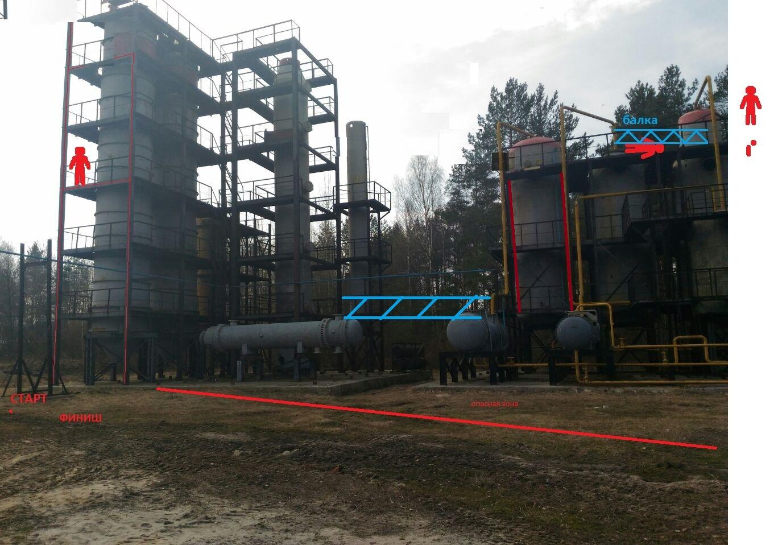

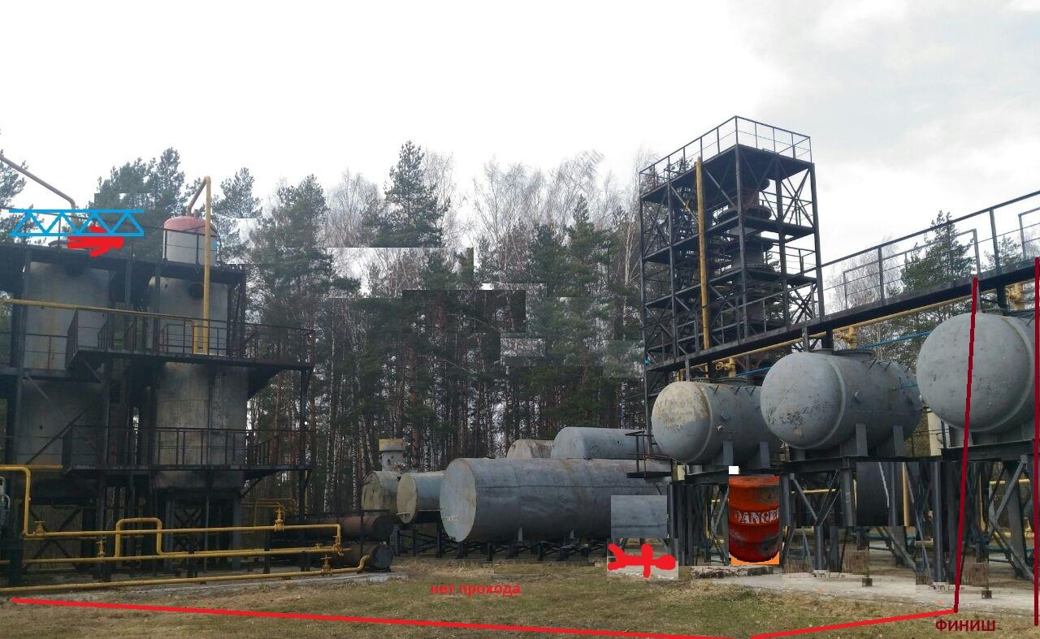

**Этап № 1**

На рухнувшем фасаде 6-этажного здания дирекции завода обнажились перекрытия и группа может наблюдать пострадавшего на 3 этаже. Он в сознании, просит о помощи. Проткнута правая голень, арматурой торчащей из здания. Непосредственно вдоль основания здания непроходимый завал различной ширины. Задача группы подняться на 3 этаж. Оказать первую помощь пострадавшему, применить АСИ для извлечения его из метало конструкций и транспортировать его для передачи службам СМП, минуя опасную зону идущую вдоль здания.

**Этап № 2**

Обследовав здание группа обнаружила пострадавшего на крыше соседнего блока. Пострадавший зажат металлической конструкцией. Участники при помощи Альпснаряжения и командной страховки перемещаются к пострадавшему любым безопасным способом. При помощи АСИ деблокируют пострадавшего, так как у пострадавшего подозрение на перелом позвоночника, транспортируют на жестких носилках передают сотрудникам СМП.

**Этап № 3**

Группа вешает перила, спускаясь на землю, освобождает пострадавшего с переломом ноги с помощью «АСИ» или Альп снаряжения «Полиспаст» из под плиты. Транспортируют на жестких носилках и передают сотрудникам СМП.

**Этап: №4**

Между емкостями, на уровне земли, находится контейнер с ценным и хрупким оборудованием. Необходимо переместить его в безопасную зону за стеной. При этом стараясь минимально наклонять его, в противном случае дорогостоящее оборудование будет испорчено. (Бочка с углублением в котором лежит металлический шар )

В случае выпадения шара, этап считается не пройденным.

**Дистанция «Химия»**

**Легенда.**

На предприятии «Синтез» произошла химическая авария. Водитель автоцистерны, перевозивший АХОВ, не справился с управлением и на высокой скорости врезался в здание химического цеха. В результате ёмкость автоцистерны, трубопроводы внутри цеха оказались повреждены. Произошёл взрыв без последующего горения. Некоторые конструкции здания обрушились. На объекте остались заблокированы несколько работников, водитель погиб. Продолжается истечение жидкости из ёмкости автоцистерны и трубопроводов.

**Задача.** Команде необходимо экипироваться в костюмы Л-1 и противогазы, выставить пост безопасности, произвести спасение пострадавших, вынести всех погибших в зону дегазации, устранить все утечки АХОВ, произвести дегазацию звена и пострадавших, передать пострадавших в зону «03».

**Этап 1. Элеватор.**

**Легенда.** В здании цеха в момент аварии проводились ремонтные работы в элеваторе. В результате взрыва произошло обрушение нижнего входа. Внутри остался работник. Пострадавший получил травмы обеих рук, находится в сознании. Пострадавший одет в костюм Л-1 и противогаз. Время защитного действия противогаза 25 минут с момента начала работы на этапе. (Отсчет времени начинается с момента первого касания участником конструкции колодца.) Вход возможен только сверху, выполнен в виде люка диаметром 70 см. Опасная зона – 1 метр вокруг люка. Расстояние до пострадавшего 15 метров. Рядом с колодцем валяется тренога (Судейская).

**Задача.** Команде необходимо, произвести спуск к пострадавшему не менее одного участника и организовать подъём пострадавшего, транспортировать его в зону дегазации, произвести дегазацию, передать в зону «03». После истечения времени защитного действия противогаза или повреждения костюма Л-1 пострадавший, не прошедший дегазацию, считается погибшим.

**Этап 2. Подвал.**

**Легенда**. После взрыва работник объектовой газоспасательной службы попытался проникнуть в элеватор со стороны подвала, получил тепловой удар и находится без сознания. Пострадавший одет в костюм Л-1 и включён в дыхательный аппарат. Время защитного действия дыхательного аппарата 45 минут с момента начала работы команды на блоке. Подвал имеет сложную планировку. Вход закрыт металлической решёткой. Внутри подвала происходит сильное испарение АХОВ. Видимость отсутствует.

**Задача.** Команде необходимо вскрыть металлическую решётку с помощью инструмента ГАСИ (Кусачки или Комбинированные ножницы) с ручным насосом, проникнуть в здание, произвести поиск пострадавшего, транспортировать его в зону дегазации, произвести дегазацию, передать в зону «03». После истечения времени защитного действия дыхательного аппарата или повреждения костюма Л-1 пострадавший, не прошедший дегазацию, считается погибшим.

**Этап 3. Ресивер.**

**Легенда.** В результате взрыва упал ресивер. Под одним торцом находится пострадавший. У пострадавшего придавлены обе ноги, находится без сознания, признаки отравления АХОВ.

**Задача.** Команде необходимо поднять ресивер, используя пневмодомкраты высокого давления, стабилизировать его и извлечь пострадавшего, транспортировать до зоны дегазации, произвести санитарную обработку и предать в зону «03». Пострадавший, который по истечении 25-ой минуты с момента начала работы на блоке не находится в зоне «03» считается погибшим (Отсчет времени начинается с момента старта.).

**Этап 4. Фланец.**

**Легенда.** В результате взрыва произошёл разрыв трубопровода. Происходит интенсивное истечение жидкости.

**Задача.** Команде необходимо при помощи рожковых гаечных ключей снять повреждённый участок трубы и полностью перекрыть трубопровод путём установки запорной арматуры.

**Этап 5. Трубопровод.**

**Легенда.** В результате взрыва оказался повреждён один из четырёх контуров охлаждающей установки. Происходит небольшая утечка. Этап представляет собой часть разрушенного здания. У входа установлено два пожарных разветвления «ёлочкой». От четырёх патрубков уходят в завал 4 рукавные линии по два рукава на каждой. На конце каждой рукавной линии установлен манометр. Из одной рукавной линии происходит истечение жидкости. В одном месте рукавные линии придавлены плитой.

**Задача.** Команде необходимо пройти к манометрам, установить из какой рукавной линии происходит утечка, приподнять плиту с помощью комбиинструмента с ручным насосом, перекрыть соответствующий вентиль на разветвлении. Контроль правильности выбора осуществить по показаниям манометров. За каждый неправильно перекрытый вентиль команда получает штраф.

**Этап 6. Пластырь.**

**Легенда.** В результате аварии оказалась повреждена ёмкость автоцистерны. Происходит истечение АХОВ.

**Задача.** Команде необходимо произвести деблокацию водителя с помощью инструмента ГАСИ (Кусачки) с ручным насосом. Обнаружить в кабине папку с документами и, учитывая маркировку на ёмкости автоцистерны (маркировка на цистерне сменная), выбрать аварийную карточку, соответствующую данному АХОВ. Передать рецептуру или принести карточку на пункт дегазации. По рецепту указанному в карте, приготовить дегазационный раствор для всех находящихся в зоне поражения (личный состав и пострадавшие).В случае неправильного приготовлении команда получает штраф, возвращается к цистерне, уточняет маркировку, и по рецептуре из карточки снова готовит раствор. До конца контрольного времени вынести погибшего в зону дегазации.

**Задача.** Команде необходимо произвести устранение течи с помощью пневмопластыря.

**Этап 7. Дегазация.**

**Задача.** Команде необходимо произвести дегазацию звена и пострадавших этапов 1, 2, 3 с помощью дегазирующего раствора. Постовому на посту безопасности необходимо приготовить раствор для дегазации используя данные, указанные в аварийной карточке с этапа 6. После этого произвести мойку участников и пострадавших раствором с помощью ведра со щёткой. Время на обработку одного человека – 1 мин. Дегазация погибших не производится.

Этапы проходятся в любой последовательности. Звено состоит из 4 человек и 5-ый на пункте дегазации (он же пост безопасности). Обязательная смена участника на посту, не менее двух раз за прохождения блока и осуществление радио связи между звеном и постом безопасности не реже одного раза в 10 минут. Разрешается одновременная работа на нескольких этапах, при условии нахождения участников в зоне видимости друг друга.

**Дистанция «Завал»**

**Легенда.**

В строящемся тоннеле на 23-м километре Калужского шоссе при строительных работах произошло частичное обрушение площадью 40 кв. м. Обрушились конструкций с жидким бетоном и части перекрытий в строящемся автомобильном тоннеле. По предварительной информации, был поврежден трубопровод, под завалами находятся люди. Не менее двух человек.

**Задача.**

На блоке необходимо проделать ряд упражнений по проведению аварийно спасательных работ, упражнения можно выполнять как последовательно так и параллельно.

**Упражнение №1 «Качающаяся плита»**

Под нестабильной, качающейся плитой находятся двое пострадавших. У одного из них зажата рука, у другого ноги (СДС). Необходимо оказать ПП. При помощи АСИ (пневмоподушки или ГАСИ и подпорок) освободить пострадавших, транспортировать в зону 03. Для контроля безопасной работы с пострадавшим под плитой, будут использованы закладные элементы, повреждение которых будет считаться нанесением травмы пострадавшему (команда получает штраф).

**Упражнение №2 «Корыто» (крепи)**

В завале необходимо при помощи АСИ (ГАСИ или пневмо-подушки) поднять и зафиксировать крепями железобетонную плиту (Железный, груженый поддон) и извлечь из под него пострадавшего. Оказывать помощь и извлекать из под него манекен можно только тогда когда плита будет полностью поднята и зафиксирована на крепи. Пострадавшего с травмами спины и синдромом длительного сдавливания необходимо транспортировать и вынести из завала через колодец.

**Упражнение №3 «Бутерброд»**

При прохождении завала необходимо преодолеть не менее трех препятствий. (Три «бутерброда» состоящих из фанеры, железа, арматуры, кусков бетона, досок и мусора)

**Упражнение № 4 «Поиск»**

При старте команде дается номер телефона пострадавшего, в последствие на который команда будет совершать звонок. (Телефон стоит в режиме «Виброзвонок»). При помощи виброфона в теле завала необходимо определить зону нахождения пострадавшего, а при помощи видеоэндоскопа место его нахождения. Критерием выполнения упражнения является, показанный судье на экране видеэндоскопа, телефон. (Видеоэндоскопом и виброфоном работают только снаружи завала). На обнаружение пострадавшего отводится 10 минут. Если команда не определила нахождение пострадавшего, то участники преодолевают все препятствия в виде «бутербродов» для визуального осмотра завала. Если команда обнаруживает пострадавшего то один «бутерброд» считается пройденным и будет убран. После нахождения пострадавшего (со спинальной травмой), его необходимо извлечь так же через колодец.

**Упражнение № 5 «Прорыв трубопровода»**

В процессе работы команды произойдет повторное обрушение (с 25 по 40 минуту по жребию) заблокировавшее созданный вход в завал и произойдет прорыв трубы холодного водоснабжения, что приведет к затоплению завала. Необходимо при помощи подручных средств временно прекратить подачу воды (Поставить чёпик, но через три минуты, подача воды возобновится) либо при помощи ГАСИ ликвидировать прорыв. Участники и пострадавшие в завале считаются погибшими, если контрольное время затопление завала, превышает 5 минут. Ликвидировать прорыв окончательно можно только снаружи, путем пережатия нужного трубопровода. (После прорыва трубопровода, запрещается использование электроинструмента). Жеребьевка будет проводиться перед стартом. Время повторного обрушения команде не оглашается. Карточка убирается в конверт, заклеивается и отдается представителю. Конверт вскрывается после финиша для проверки.

**Упражнение № 6 «Пневмоторакс»**

На бетонной конструкции, сверху завала лежит пострадавший (Живой статист) с инородным предметом в грудной клетке (насквозь проткнутый торчащей из плиты арматурой)

Оказать Первую Помощь.

Освободить.

Транспортировать в зону «03»

**Упражнение № 7 «Колодец»**

При прохождении завала, деблокации и эвакуации пострадавших, выходом будет бетонный колодец диаметром 2,5 метра, и высотой три метра.

Упражнение выполняется любым способом (на усмотрение команды) с соблюдением техники безопасности. (При работе с веревками, при высоте более 1,5 метров, работа осуществляется по правилам промальпа.)